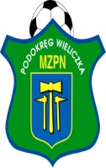

WIELICZKA, 23.03.2017 R.

KOMUNIKAT KOMISJI GIER
WIELICKIEGO PODOKRĘGU MZPN
NR 23/KG/2016/2017
Z POSIEDZENIA KOMISJI GIER PODOKRĘGU WIELICZKA W DNIU 23.03.2017 R.

- WYCOFANIE DRUŻYNY
Drużyna LKS „Tęcza” Słomiróg z dniem 21.03.2017 wycofuje się z rozgrywek Ligi Wielickiej klasy B.

- MECZ POMIĘDZY WILGA GOLKOWICE – BŁYSKAWICA WYCIĄŻE
Mecz pomiędzy drużynami Wilga Golkowicwe i Błyskawica Wyciąże w dniu 26.03.2017 o godzinie 16.00 odbędzie się na boisku KS Rajsko.

